МИНИСТЕРСТВО ОБРАЗОВАНИЯ СТАВРОПОЛЬСКОГО КРАЯ

ПРОГРАММА
заседания коллегии
министерства образования Ставропольского края

«Национальные проекты:
ключевые цели и ожидаемые результаты»

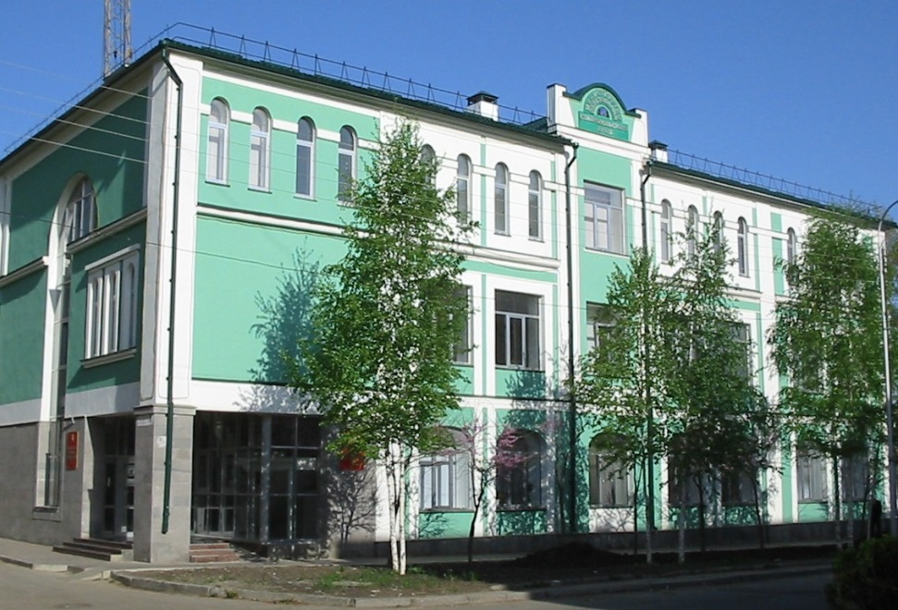

г. Ставрополь
25 июня 2019 г.

ПРОГРАММА
заседания коллегии
министерства образования Ставропольского края

«Национальные проекты: ключевые цели и ожидаемые результаты»

Дата  проведения: | 25 июня 2019 г., 12.00 часов
Место  проведения: | г. Ставрополь, ул. Ломоносова, 3,  министерство образования Ставропольского края,  актовый зал
Участники: | члены коллегии министерства образования Ставропольского края, заместители глав администраций муниципальных районов и городских округов, руководители органов управления образованием администраций муниципальных районов и городских округов, руководители образовательных организаций, подведомственных министерству образования Ставропольского края, педагогические работники общеобразовательных, дошкольных, профессиональных образовательных организаций, организаций дополнительного образования детей, представители Общественного совета при министерстве образования Ставропольского края, средства массовой информации, 180 человек
11.00 – 11.45 | Заезд и регистрация участников коллегии
12.00 - 12.10 | Открытие коллегии  Лаврова Наталья Александровна, первый заместитель министра образования Ставропольского края
12.10 – 12.30 | Приветствие участников коллегии  Кувалдина Ирина Владимировна, заместитель председателя Правительства Ставропольского края  Насонов Артур Леонидович, председатель комитета Думы Ставропольского края по образованию, культуре, науке, молодёжной политике, средствам массовой информации и физической культуре
12.30 – 13.00 | Доклад «Национальные проекты: ключевые цели и ожидаемые результаты»  Лаврова Наталья Александровна, первый заместитель министра образования Ставропольского края, заместитель председателя коллегии  Содокладчики:
13.00 – 13.10 | Клетин Максим Викторович, глава Георгиевского городского округа
13.10 – 13.20 | Лисова Ольга Михайловна, директор Института дополнительного профессионального образования федерального государственного бюджетного образовательного учреждения высшего образования «Ставропольский государственный аграрный университет», профессор
13.20 – 13.30 | Фенева Лариса Михайловна, директор государственного бюджетного профессионального образовательного учреждения «Георгиевский техникум механизации, автоматизации и управления»
13.30 – 13.40 | Косикова Ольга Анатольевна, заместитель директора государственного бюджетного образовательного учреждения «Краевой центр психолого-педагогической реабилитации и коррекции»
13.40 – 13.50 | Обсуждение проекта решения коллегии «Национальные проекты: ключевые цели и ожидаемые результаты»
13.50 – 14.00 | Награждение педагогических работников образовательных организаций Ставропольского края наградами Ставропольского края
14.00 – 14.10 | Подведение итогов работы коллегии

